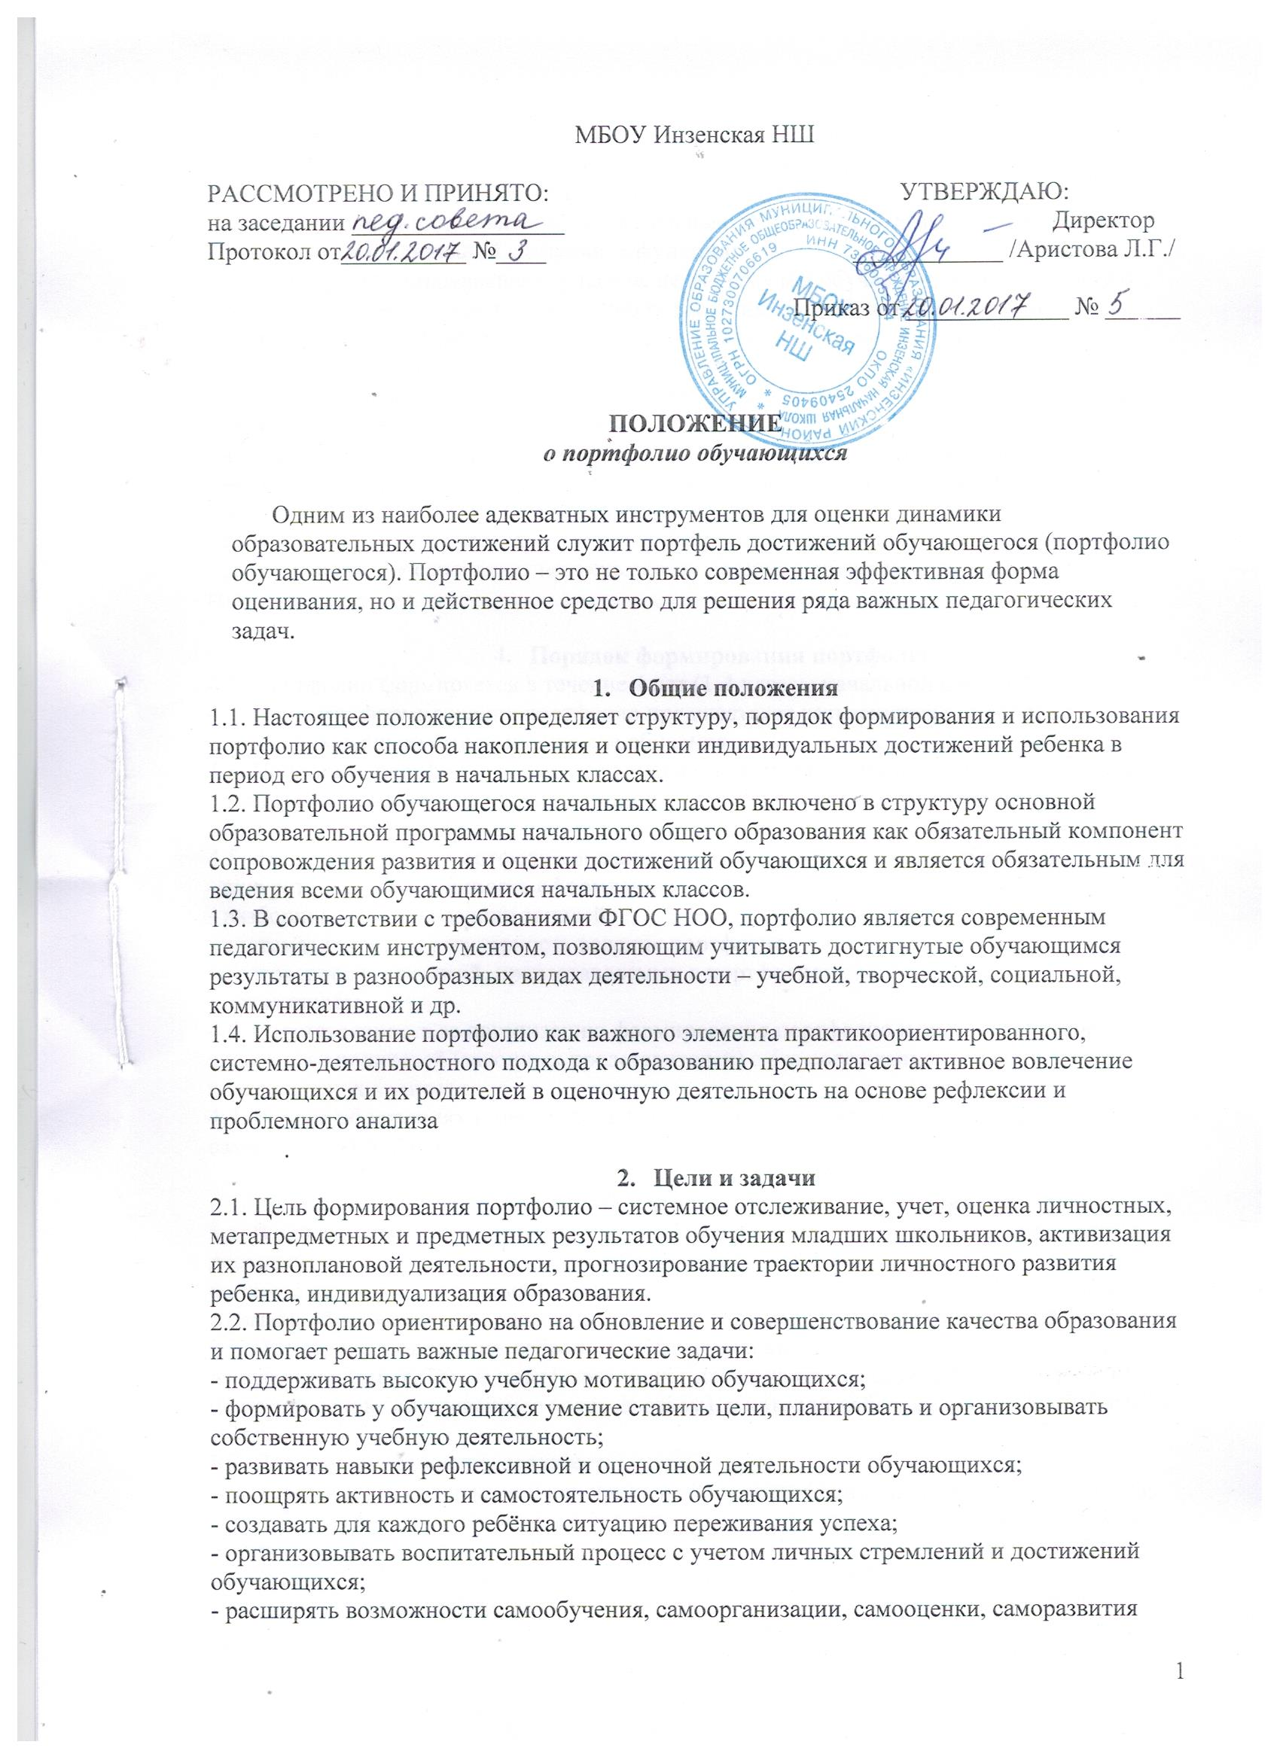

обучающихся.
- Функции портфолио
3.1. Портфолио обучающегося начальных классов – это способ накопления и оценки динамики его индивидуальных образовательных достижений в рамках новой системы оценивания, выполняющий следующие функции:
- целеполагания – поддерживает учебные цели (чему мы обучаем ученика и для чего);
- содержательная – раскрывает весь спектр выполняемых обучающимся работ;
- оценочная – обеспечивает системную оценку личностных, метапредметных и предметных результатов обучения;
- диагностическая – фиксирует изменения за определённый период времени, позволяет планировать дальнейшую образовательную деятельность;
- аналитическая – позволяет проводить сравнительный анализ достижений;
- мотивационная – поощряет детей, педагогов и родителей к взаимодействию в достижении положительных результатов;
- рейтинговая – показывает диапазон приобретённых обучающимися навыков и умений;
- развивающая – обеспечивает непрерывность процесса обучения и развития от года к году.

- Порядок формирования портфолио
4.1. Портфолио формируется в течение 4 лет (1-4 классы начальной школы).
4.2. Процессу формирования портфолио предшествует разъяснительная работа с обучающимися и родителями в начале обучения.
4.3. Пополнять портфолио в соответствии со структурой, принятой в образовательной организации, должен сам ученик с помощью взрослых (родителей, учителя).
4.4. Обучающийся может включать в портфолио дополнительные материалы.
4.5. При оформлении портфолио должны соблюдаться следующие требования:
- аккуратность и эстетичность оформления;
- разборчивость при ведении записей;
- систематичность и регулярность ведения портфолио;
- достоверность сведений, предоставляемых в портфолио;
- наглядность;
4.6. Ответственность за организацию формирования портфолио и систематическое знакомство родителей (законных представителей) с его содержанием возлагается на классного руководителя.
4.7. Вопрос об условиях и месте размещения и хранения портфолио решается самостоятельно образовательной организацией.

5. Структура, содержание и оформление портфолио
5.1. В соответствии с требованиями ФГОС НОО, в портфолио включаются результаты, достигнутые обучающимяс в ходе учебной, социальной, коммуникативной, физкультурно-оздоровительной, трудовой и иных формах деятельности, осуществляемых в рамках образовательной деятельности в образовательной организации и за её пределами.
5.2. Портфолио может быть собрано в отдельную папку и заполняться по мере обучения в начальных классах. Также портфолио может представлять из себя рабочую тетрадь на печатной основе (выпущенную издательством), к которой добавляются папки «Работы» и «Отзывы».
5.3. Портфолио обучающегося имеет:
- титульный лист, содержащий основную информацию (фамилия, имя, отчество, класс);
- основную часть, которая может включать в себя следующие разделы: «Это Я!», «Мои интересы», «Мои успехи в учёбе», «Самооценка», «Мои открытия», «Я читаю», «Моё творчество», «Мои достижения», «Я и окружающий мир», «Совместные дела с моим участием», «Итоги». Оформлять разделы можно с использованием фотографий, кратких сообщений, отзывов, творческих работ, грамот, дипломов, сертификатов.

6. Заключительные положения
6.1. Размещение в портфолио информации о достигнутых обучающимся результатах допустимо только в форме, обеспечивающей психологическую безопасность и не представляющей угрозы эмоциональному состоянию обучающегося.
6.2. Материалы портфолио могут быть использованы при составлении характеристики обучающегося (при необходимости), поскольку позволяют сделать выводы о:
- сформированности у обучающегося универсальных и предметных способов деятельности, опорной системы знаний, обеспечивающих ему возможность продолжения образования на уровне основного общего образования;
- сформированности способности к самоорганизации, умения ставить и решать учебно-познавательные и учебно-практические задачи, навыков самоконтроля и рефлексии;
индивидуальном прогрессе в основных сферах развития личности.

__________________________________________________



